***Porównanie Tworzenia Stron Przez Dwóch Różnych Asystentów***

**CHATGPT** na samym początku wyświetlił kod **HTML+JS**, mimo że chciałem aby, wyświetliło tylko **HTML**.   
**GEMINI** na samym początku wyświetliło kod **HTML+CSS+JS**, mimo że chciałem aby, wyświetliło tylko **HTML**.

W Obu przypadkach musiałem napisać informacje o tym, aby usunęło kod (**w przypadku CHATGPT**) **JS**, a (**w przypadku GEMINI**) aby usunęło **CSS+JS**.

Poprosiłem **CHATGTP**, aby napisał mi kod **JS** i napisał, lecz nie wyświetla mi jakichkolwiek informacji gdzie jest dodane, nigdzie nic się nie wyświetla.  
  
Również taka sama sytuacja następuje w przypadku **GEMINI**, dostałem kod **JS**, lecz na stronie nic się nie pojawia.

**CHATGTP** napisał kod **CSS**, lecz nie wyświetla go na stronie. Widzę, że w kodzie nie ma połączonego pliku script oraz style.

**GEMINI** również ma ten sam problem, nie ma połączonego pliku script oraz style.

Poprosiłem oba **CHATY** o dodanie połączeń pomiędzy plikami. Oto następujące efekty:

**CHATGPT**

**GEMINI**

**Na ten moment uważam, że CHATGPT lepiej sobie poradził z obecnymi zadaniami. Zrobił ładniejszą stronę, bardziej nowoczesną, również dodał powiadomienie (aby nie było pustego pola). Teraz będziemy próbować walczyć, aby wyświetlało informacje które są dodane.**

**GEMINI** napisał mi jak mam rozwiązać problem, lecz sam nie dodał tego do kodu.

Gdy poprosiłem **GEMINI** aby zmodyfikował kod w taki sposób jaki chce, zrobił to co miał zrobić, czyli dodał połączenie z script.js oraz style.css

**CHATGPT** poradził sobie z moim zapytaniem i naprawił swoje błędy. Można teraz dodawać, usuwać przelewy, są widoczne wszystkie przelewy (jeszcze nie zadałem zapytania, aby były powiadomienia).

**GEMINI** po zadaniu tego samego pytania połączyło kod **HTML** z **JS**.

Po ponownym zadaniu pytania dla **GEMINI** wykonał ten sam błąd, połączył **HTML** z **JS**. Napisał co pozmieniał, lecz połączył to wszystko w 1 plik.

Poprosiłem **CHATGPT** aby edytował **JS** i **HTML**, w taki sposób żeby była możliwość dodania daty, oraz aby wyświetliło się powiadomienie z przypomnieniem o zapłacie. Niestety nie wyświetla powiadomień o zapłacie.

W Finalnym rozrachunku, gdzie **CHATGPT** „zrobił” całe zadanie (pewnie nie jest to w pełni działające jak powinno, mogą być również jakieś błędy, lecz wyświetla wszystkie (chyba) wytyczne które miał spełniać. **GEMINI** niestety nadal ma problem i nie rozumie co ma wykonać. Uważam, że **CHATGPT** lepiej poradził sobie z takim zadaniem. Mimo tego samego silnika to są różne rozwiązania i w dyskusji z kolegami z roku, praktycznie u każdego lepiej poradził sobie **CHATGPT**. Na GEMINI nadal nie działają funkcje dodawania przelewów/opłat, już nie wspominając o powiadomieniu z opłatą.

**CHATGPT**

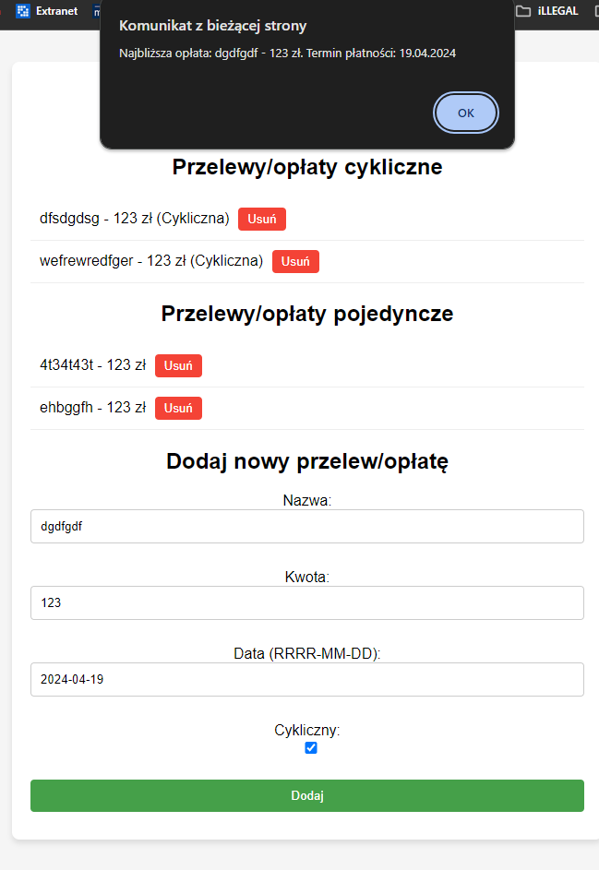

**GEMINI**

